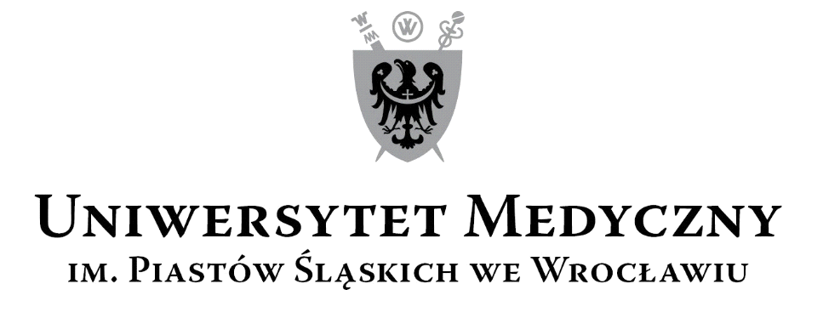
Uniwersyteckie Centrum Wsparcia Badań Klinicznych

Wrocław, 16.07.2021 r.

NAZWA POSTĘPOWANIA

Usługa przeprowadzenia dwóch kursów w ramach projektu pn. „Akademia Badań Klinicznych – rozwój kompetencji zespołów badawczych w podmiotach leczniczych świadczących usługi szpitalne oraz lekarzy zatrudnionych w placówkach podstawowej opieki zdrowotnej” nr POWR.05.02.00-00-0008/19 w ramach Programu Operacyjnego Wiedza Edukacja Rozwój 2014-2020; V Oś Priorytetowa - Wsparcie dla obszaru zdrowia 5.2. Działania projakościowe i rozwiązania organizacyjne w systemie ochrony zdrowia ułatwiające dostęp do niedrogich, trwałych oraz wysokiej jakości usług zdrowotnych zaprasza do złożenia ofert w ramach Zadania 2 - Opracowanie materiałów dydaktycznych oraz przeprowadzenie zajęć na studiach podyplomowych „Niekomercyjne Badania Kliniczne - projektowanie, realizacja i zarządzanie".

Informacja o wyniku postępowania

Zamawiający, Uniwersytet Medyczny we Wrocławiu, dziękuje Wykonawcy za udział w ww. postępowaniu.

Kryteriami oceny ofert były:
- Kryterium „Cena”: waga 100%

Najniższa cena oferty
Ilość punktów = --------------------------------------------------------- x 100
Cena oferty badanej

- Złożone oferty
Ofertę złożył następujący Wykonawca, wymieniony w Tabeli:

L.p. | Wykonawca, adres | Cena | Doświadczenie praktyczne 1 edukatora skierowanego do realizacji przedmiotu zamówienia w prowadzeniu i zarządzaniu badaniami klinicznymi, umożliwiające przeprowadzenie danego wykładu/seminarium | Doświadczenie praktyczne 1 edukatora skierowanego do realizacji przedmiotu zamówienia z obszaru prowadzenie zajęć dydaktycznych/  edukacyjnych/  szkoleniowych | Kwalifikacje zawodowe 1 edukatora skierowanego do realizacji przedmiotu zamówienia | Łączna punktacja
1. | EUROPEJSKIE CENTRUM EDUKACJI „LIBRA” Elżbieta Krzak, ul. Lazurowa 19,  54-044 Wrocław | 9 840,00 zł brutto | 13 lat | 1 rok | - doktorant w zakresie badań klinicznych  - uczestniczy i prowadzi badania kliniczne  - Kierownik ds. Badań Klinicznych na Uniwersytecie Medycznym w Poznaniu  - wykładowca na studiach podyplomowych na Uniwersytecie Medycznym w Poznaniu  - prowadząca kursy z j. angielskiego w Badaniach Klinicznych w Poznaniu | 100

- Wybór najkorzystniejszej oferty.

Jako najkorzystniejszą wybrano ofertę następujących Wykonawców:
EUROPEJSKIE CENTRUM EDUKACJI „LIBRA”
Elżbieta Krzak
ul. Lazurowa 19
54-044 Wrocław

Treść oferty wybranego Wykonawcy odpowiada treści Zapytania ofertowego, oferta nie podlega odrzuceniu. Wykonawca spełnia warunki udziału w postępowaniu.

Z upoważnienia Rektora UMW
Kanclerz

mgr Patryk Hebrowski

